ΔΕΛΤΙΟ ΤΥΠΟΥ

Αθήνα 11 Φεβρουαρίου 2020
ΔΕΛΤΙΟ ΤΥΠΟΥ
Αποτελέσματα έρευνας Ελληνικού Κέντρου Ασφαλούς Διαδικτύου ΙΤΕ σε 13.000 μαθητές για τις διαδικτυακές τους συνήθειες, το πώς επηρεάζεται η ψυχολογία τους από τα κοινωνικά δίκτυα και το online gaming.

Η ανάγκη περισσότερης επίβλεψης των διαδικτυακών συνηθειών των παιδιών από τους γονείς και η καλλιέργεια μια σχέσης εμπιστοσύνης μεταξύ γονιών και παιδιών έτσι ώστε να επιτευχθεί μεγαλύτερη προστασία των ανήλικων χρηστών στον ψηφιακό κόσμο αναδεικνύεται μέσα από τη νέα έρευνα του Ελληνικού κέντρου Ασφαλούς Διαδικτύου του ΙΤΕ που πραγματοποιήθηκε υπό την έγκριση του Υπουργείου Παιδείας και Θρησκευμάτων (Φ15/152679/167587/Δ1) το Νοέμβριο-Δεκέμβριο του 2019 σε δείγμα 13.000 μαθητών ηλικίας από 10-18 ετών σε περίπου 500 σχολεία των νομών Αττικής, Θεσσαλονίκης, Έβρου, Ιωαννίνων, Ηρακλείου και Δωδεκανήσου.
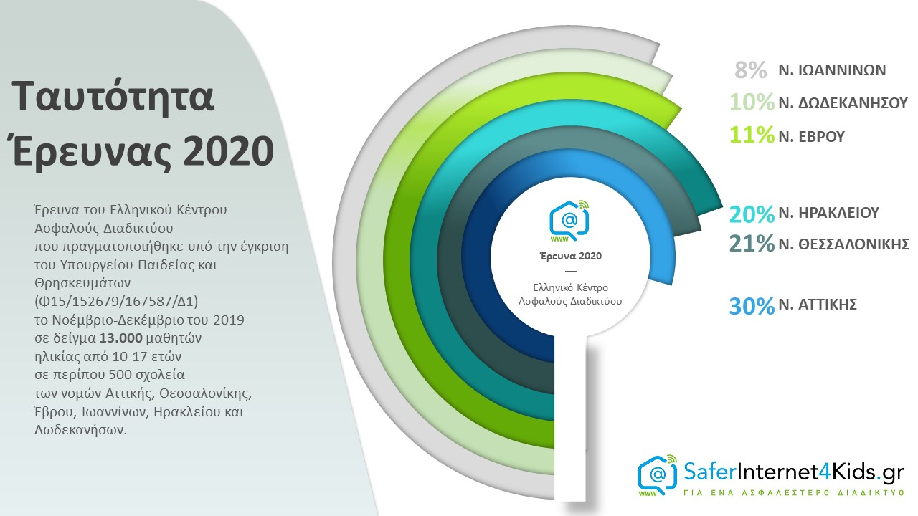

Πιο αναλυτικά 2 στα 10 παιδιά δημοτικού και 4 στα 10 παιδιά Γυμνασίου-Λυκείου δε συζητούν με τους γονείς τους θέματα που άπτονται της ασφαλούς χρήσης του διαδικτύου ενώ ένα μεγάλο ποσοστό γονιών συνεχίζει να μη θέτει όρια ούτε στο χρόνο που δαπανούν τα παιδιά στο διαδίκτυο ούτε στο περιεχόμενο που επιτρέπεται να έχουν πρόσβαση. Όπως προκύπτει μάλιστα από τις απαντήσεις των παιδιών πολλοί γονείς δε γνωρίζουν καν τι κάνει το παιδί τους όταν βρίσκεται στο διαδίκτυο.
Από την άλλη πλευρά, το 30% των παιδιών δημοτικού και το 60% των παιδιών Γυμνασίου-Λυκείου θα διστάσει ή δε θα πει στους γονείς του αν κάτι του συμβεί και το αναστατώσει κατά τη διάρκεια ενός διαδικτυακού παιχνιδιού κυρίως επειδή θεωρούν ότι οι γονείς δεν ασχολούνται , είτε επειδή φοβάται ότι θα του απαγορεύσουν να παίζει είτε επειδή θεωρεί ότι οι γονείς δε ξέρουν πώς να το βοηθήσουν.

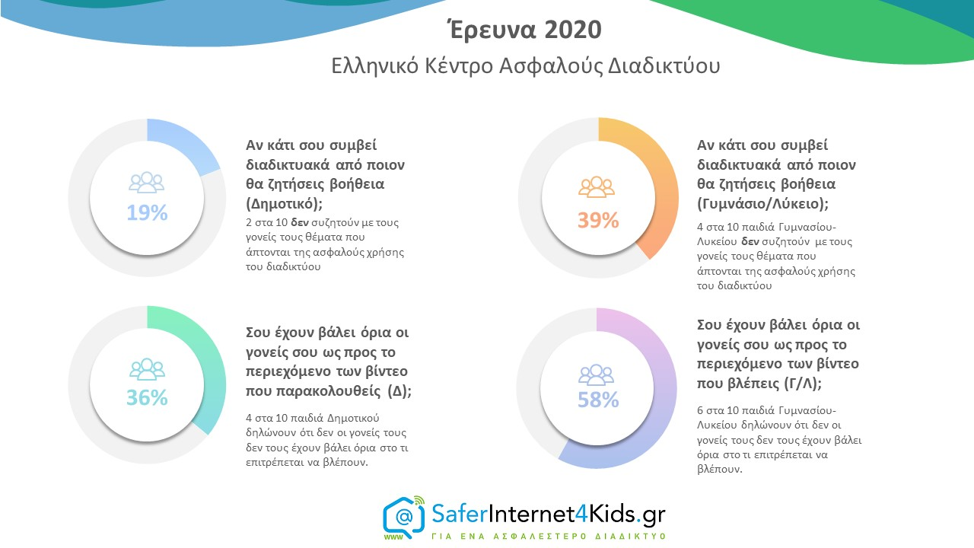

Ένα από τα θέματα στα οποία επικεντρώθηκε η έρευνα ήταν και ο βαθμός επηρεασμού των παιδιών στα όσα βλέπουν στα κοινωνικά δίκτυα. Όπως προκύπτει από τα αποτελέσματα της έρευνας δύο στα δέκα παιδιά ηλικίας από 13-18 ετών, ανησυχεί για τον αριθμό των Like που θα λάβει στο περιεχόμενο που ανεβάζει σε κάποιο κοινωνικό δίκτυο, το 19% έχει προβεί σε διαγραφή φωτογραφίας που δεν έλαβε ικανοποιητικό αριθμό Like και το 28% χρησιμοποιεί συστηματικά φίλτρα στις φωτογραφίες που μοιράζεται!
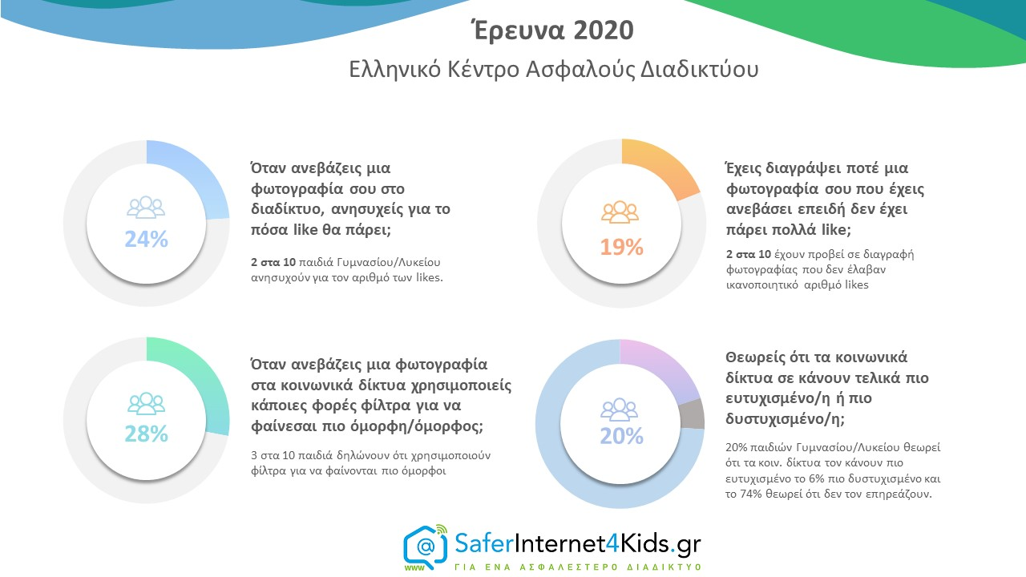

Όσον αφορά στη χρήση των κοινωνικών δικτύων το 59% των παιδιών δημοτικού και το 94% των παιδιών Γυμνασίου/Λυκείου έχει προφίλ σε κάποιο κοινωνικό δίκτυο ενώ η ενασχόληση με το YouTube είναι καθολική (95,5% στο δημοτικό - 97% στο Γυμνάσιο/Λύκειο). Από τα παιδιά δημοτικού που ασχολούνται με κοινωνικά δίκτυα παρά το γεγονός ότι δεν επιτρέπεται στην ηλικία τους, περίπου ένα στα τρία δεν έχει το προφίλ του ιδιωτικό.
12% των παιδιών Δημοτικού και 24% των μεγαλύτερων παιδιών αποδέχεται αιτήματα φιλίας από αγνώστους ενώ ένα στα δέκα παιδιά Δημοτικού και περίπου ένα στα τρία παιδιά Γυμνασίου/Λυκείου δηλώνει ότι έχει συναντηθεί με κάποιον που γνώρισε στο διαδίκτυο.
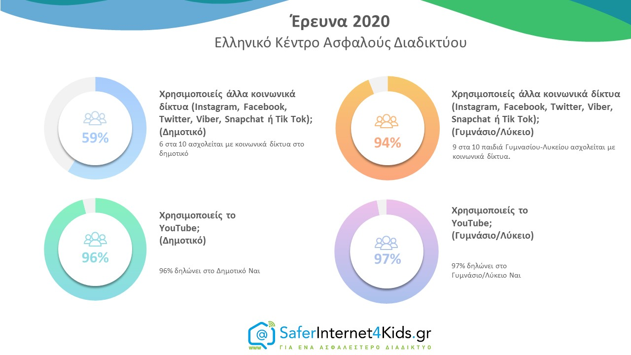
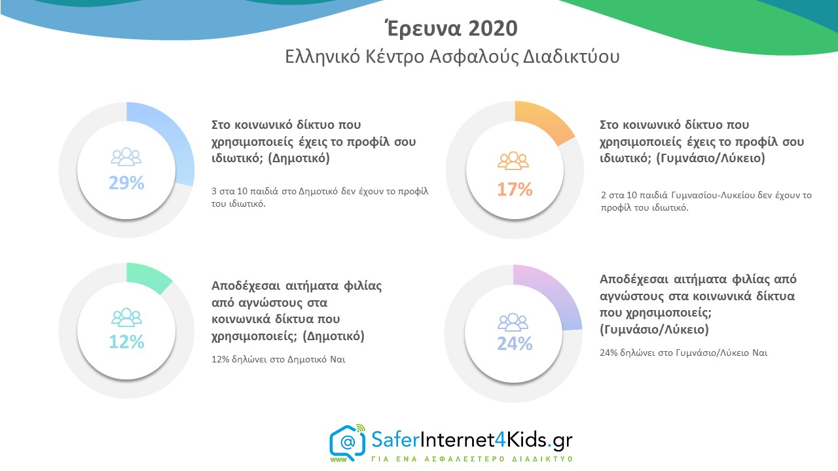

Διαδικτυακή παρενόχληση μέσω κοινωνικών δικτύων έχει δεχτεί το 18% των παιδιών δημοτικού και το 33% των παιδιών Γυμνασίου/Λυκείου. Το 3% των παιδιών δημοτικού και το 5% των μεγαλύτερων παιδιών δηλώνει ότι έχει εκφοβιστεί ότι θα δημοσιοποιηθούν πολύ προσωπικές φωτογραφίες στο διαδίκτυο, ενώ το 13% των παιδιών Γυμνασίου/Λυκείου δηλώνει ότι έχει μοιραστεί πολύ προσωπικές φωτογραφίες.
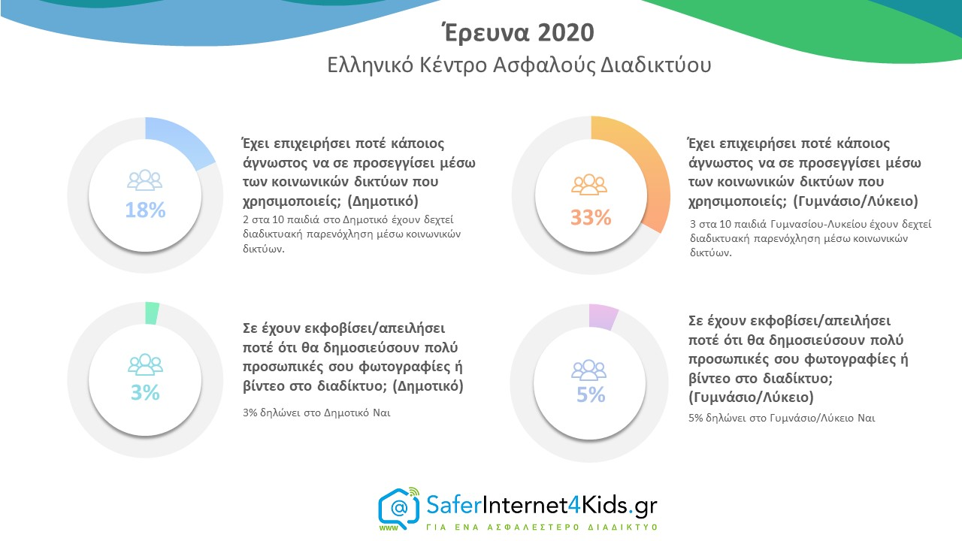
Με διαδικτυακά παιχνίδια ασχολείται το 67% των παιδιών δημοτικού και το 61% των παιδιών Γυμνασίου/Λυκείου. Περίπου ένα στα τρία παιδιά δημοτικού και ένα στα δυο παιδιά Γυμνασίου/Λυκείου παίζει με ανθρώπους που δε γνωρίζει στην πραγματική ζωή και μάλιστα συνομιλεί μαζί τους (29% παιδιά δημοτικού, 52% παιδιά Γυμνασίου/Λυκείου).

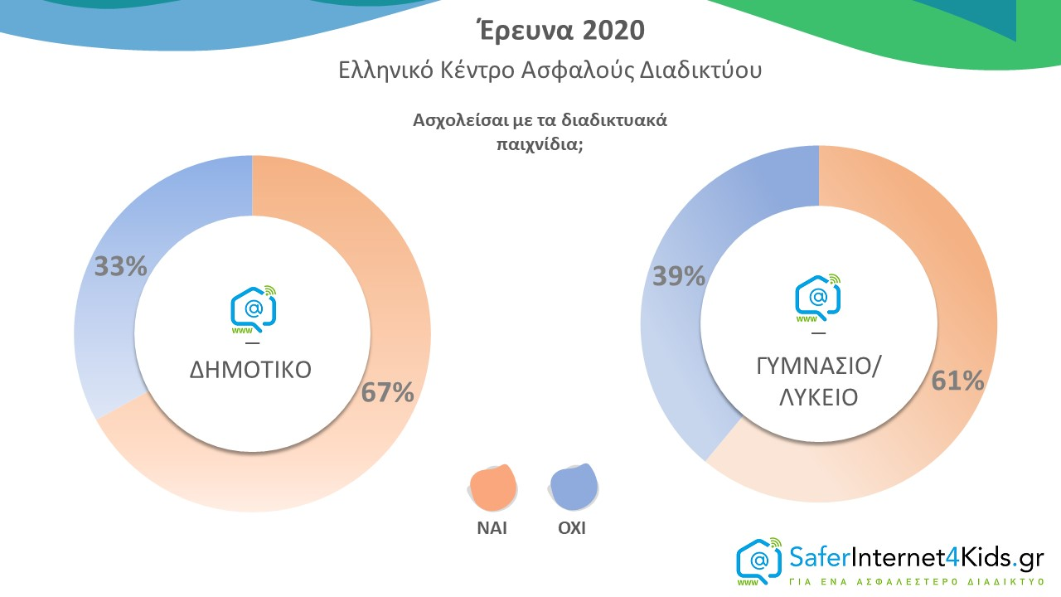
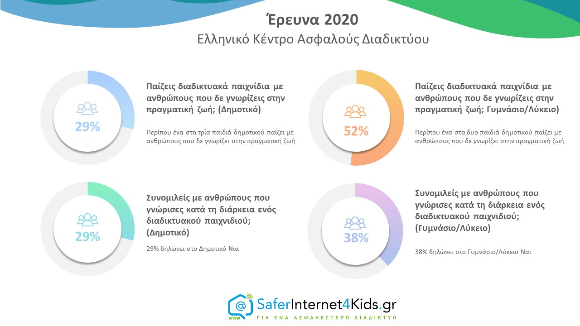

Περίπου ένα στα δέκα παιδιά όλων των εκπαιδευτικών βαθμίδων δηλώνει εθισμένο στο Online gaming και ότι διασκεδάζει περισσότερο όταν παίζει παρά όταν περνά χρόνο με τους φίλους του. 11% των παιδιών δημοτικού και 21% των παιδιών Γυμνασίου/Λυκείου αργεί να κοιμηθεί το βράδυ εξαιτίας της ενασχόλησής του με διαδικτυακά παιχνίδια.
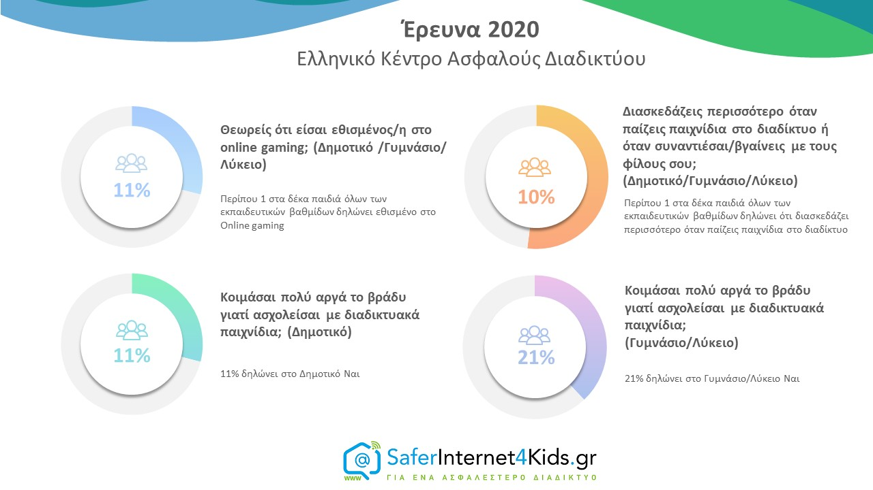

Το 42% των παιδιών στο Δημοτικό και το 31% των μεγαλύτερων παιδιών δε γνωρίζει πώς να προστατεύει τις συσκευές του από ιούς ή κακόβουλο λογισμικό. Το 48% των παιδιών ηλικίας 10-12 ετών και το 32% των μεγαλύτερων παιδιών δε γνωρίζει τα υπάρχοντα εργαλεία που μπορούν να χρησιμοποιήσουν στην περίπτωση που κάτι ή κάποιος τα αναστατώσει διαδικτυακά.
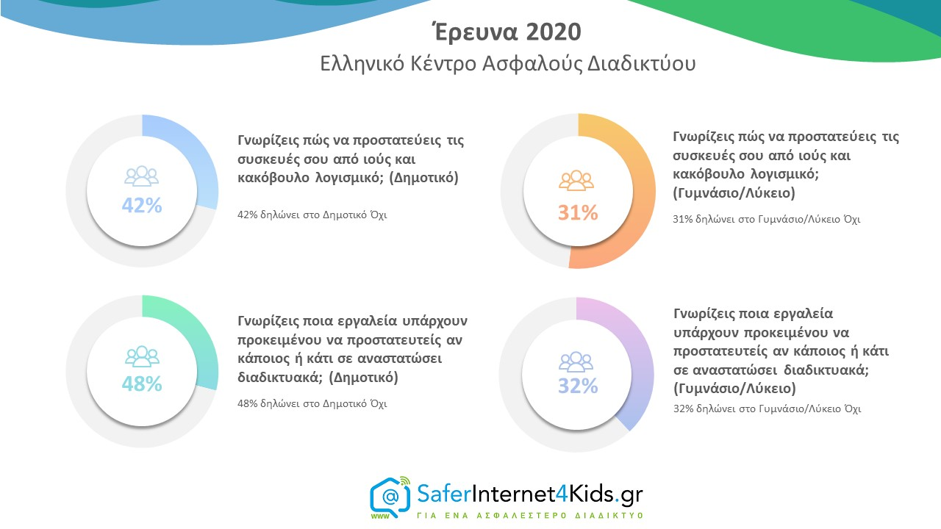
Ο κύριος στόχος υλοποίησης της έρευνας από το Ελληνικό Κέντρο Ασφαλούς Διαδικτύου του ΙΤΕ, ο οποίος και επετεύχθη, ήταν η αποτύπωση των διαδικτυακών συνηθειών των παιδιών και η εξαγωγή ασφαλών συμπερασμάτων που θα χρησιμοποιηθούν ως κατευθύνσεις στο σχεδιασμό της πολιτικής αφύπνισης και ενημέρωσης του Κέντρου προς τα παιδιά, τους γονείς αλλά και τους εκπαιδευτικούς. Σκοπός επίσης είναι η συγκεκριμένη έρευνα μαζί με εκείνη του 2018 να ενταχθεί σε μια γενικότερη μελέτη Κοόρτης (Cohort study) και να μελετηθούν οι μεταβολές αντιλήψεων και διαδικτυακών συνηθειών των μονάδων ανάλυσης σε βάθος χρόνου. Παράλληλα καθώς πρόκειται (μαζί με την προηγούμενη) για τη μεγαλύτερη σε δείγμα έρευνα τέτοιου περιεχομένου σε επίπεδο επικράτειας μπορεί να αποτελέσει και εργαλείο σχεδιασμού πολιτικής από κέντρα λήψης αποφάσεων όπως είναι το Υπουργείο Παιδείας, Έρευνας και Θρησκευμάτων όσον αφορά στην ενημέρωση και την κατάρτιση των μαθητών για την ασφαλή χρήση του διαδικτύου. Σε κάθε περίπτωση είναι ένα χρήσιμο εργαλείο στα χέρια της εκπαιδευτικής κοινότητας καθώς μέσα από την έρευνα αναδεικνύονται οι στρεβλές συνήθειες των παιδιών κατά τη χρήση του διαδικτύου, που μπορεί να τα οδηγήσουν σε δύσκολες ή ακόμα και επικίνδυνες καταστάσεις.

Σας υπενθυμίζουμε ότι το Ελληνικό Κέντρο Ασφαλούς Διαδικτύου, είναι επίσημος εκπρόσωπος στην Ελλάδα των Πανευρωπαϊκών Οργανισμών INSAFE / INHOPE που χαράσσουν την ευρωπαϊκή στρατηγική για ένα ασφαλές και ποιοτικό διαδίκτυο και παρέχει ενημέρωση, βοήθεια και υποστήριξη στους μικρούς και μεγάλους χρήστες του διαδικτύου με την ανάπτυξη τριών διακριτών δράσεων:
Μέσω της ιστοσελίδας SaferInternet4Kids.gr μπορεί κανείς να ενημερωθεί και να αντλήσει υλικό σχετικό με την ασφαλή χρήση του Ίντερνετ και τη χρήση των κοινωνικών δικτύων με το οποίο μπορεί με τη σειρά του να ενημερώσει διαδραστικά παιδιά και νέους κάθε ηλικίας. Το ενημερωτικό αυτό portal απευθύνεται τόσο σε γονείς και εκπαιδευτικούς όσο και σε εφήβους και παιδιά και περιλαμβάνει κατάλληλο πολυμεσικό υλικό.
Μέσω της συμβουλευτικής γραμμής Βοήθειας Ηelp-line (διαθέσιμη τηλεφωνικά στο 210-6007686 και μέσω του ιστοχώρου www.help-line.gr), εξειδικευμένοι ψυχολόγοι παρέχουν υποστήριξη και συμβουλές για εξειδικευμένα θέματα που σχετίζονται με τη υπερβολική ενασχόληση στο διαδίκτυο, τον διαδικτυακό εκφοβισμό, την έκθεση σε ακατάλληλο περιεχόμενο και άλλους προβληματισμούς σχετικά με τη χρήση του διαδικτύου, του κινητού τηλεφώνου και των διαδικτυακών παιχνιδιών.
Και μέσω της Ανοιχτής Γραμμής Καταγγελιών για το παράνομο περιεχόμενο του διαδικτύου SafeLine (http://www.safeline.gr), δέχεται καταγγελίες για παιδική κακοποίηση και παράνομη χρήση του διαδικτύου και συνεργάζεται τόσο με την Ελληνική αστυνομία όσο και με την INTERPOL μέσω του Ευρωπαϊκού οργανισμού INHOPE. H SafeLine είναι δηλαδή ένα κομμάτι ενός μεγάλου παζλ, μιας και η καταπολέμηση του παράνομου περιεχομένου του Ίντερνετ είναι υπόθεση παγκόσμιας κλίμακας και δεν περιορίζεται από εθνικά σύνορα.

Την αποκλειστική ευθύνη της παρούσας έκδοσης φέρει ο συγγραφέας της. Η Ευρωπαϊκή Ένωση δεν φέρει καμία ευθύνη για οποιαδήποτε χρήση των περιεχομένων σ' αυτήν πληροφοριών.

